Тема: «Техника электрокардиографии»

1. Форма организации учебного процесса:
Лекция.
2. Тип занятия:
Сообщение нового материала.
3. Методы обучения:
- проблемно-поисковый,
- наглядный,
- объяснительно- иллюстративный.
4. Методы, определяющие логику обучения:
- дедуктивный,
- аналитический,
- сравнительный,
- обобщающий.
5. Методы стимулирования и мотивации:
- анализ жизненных ситуаций,
- доказательное разъяснение,
- поощрение.
6. Методы преподавания:
- объяснительно-побуждающий.
7. Методы учения:
- ознакомительный.
8. Цели:
а) дидактические:
- усвоить понятие «электрокардиография», «электрокардиограф», «электрокардиограмма»;
- усвоить технику регистрации электрокардиограммы.
б) воспитательные:
- сформировать ориентировочную основу знаний студентов по теме;
- сформировать добросовестное отношение к будущей выполняемой работе;
в) развивающие:
- развить интерес у студентов к изучаемой теме;
- развить клиническое и логическое мышление.
9. Задачи лекции:
- обеспечить студентов знаниями, необходимыми для подготовки к практическим и семинарским занятиям;
- установить психологический контакт с аудиторией.
10.Место проведения:
- учебная комната СБМК

МОТИВАЦИЯ ТЕМЫ
Электрокардиография является одним из основных методов диагностики заболеваний сердечно-сосудистой системы, в том числе острых состояний. История данного метода начинается с 1786 года. Знание правильной техники регистрации электрокардиограммы необходимо в работе медицинской сестра любого отделения.

Блок учебной информации.
Проводящая система сердца
Знание проводящей системы сердца необходимо для освоения ЭКГ и понимания сердечных аритмий.
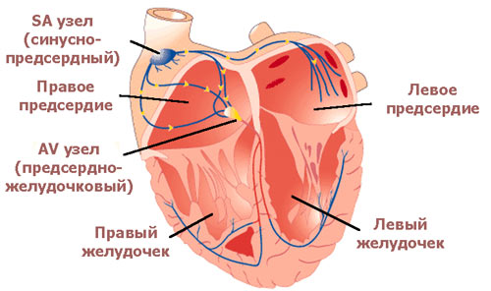
Сердце обладает автоматизмом — способностью самостоятельно сокращаться через определенные промежутки времени. Это становится возможным благодаря возникновению электрических импульсов в самом сердце. Оно продолжает биться при перерезке всех нервов, которые к нему подходят.
Импульсы возникают и проводятся по сердцу с помощью так называемой проводящей системы сердца. Рассмотрим компоненты проводящей системы сердца:
- синусно-предсердный узел,
- предсердно-желудочковый узел,
- пучок Гиса с его левой и правой ножкой,
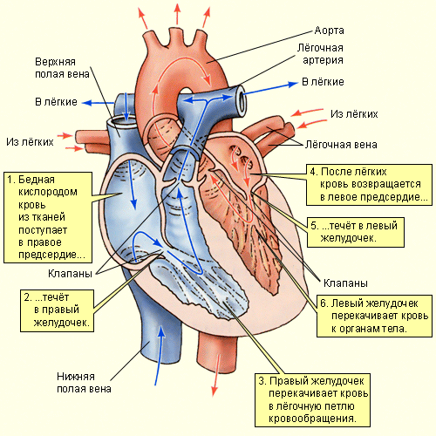
- волокна Пуркинье.
Электрокардиография — это графическое изображение электрических процессов, происходящих в сердце.
Аппарат, с помощью которого происходит графическая запись электрических процессов, называется электрокардиограф. Электрокардиограмма (ЭКГ) — запись колебаний.
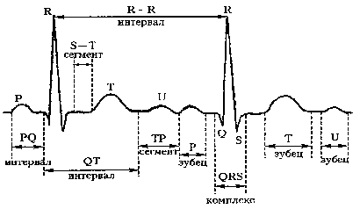
История электрокардиографии относится к 1786 году, когда Гальвани установил наличие электрических явлений и электрических сил, возникающих при мышечном движении.
1849 г. Дюбуа-Реймон установил, что в нервах и мышцах возбужденная часть электроотрицательна по отношению к находящейся в покое.
1854 г. Гельмгольц показал, что каждая точка мышцы в момент своего возбуждения перед началом сокращения становится электроотрицательной по отношению к участкам мышцы, находящимся в покое.
1887 г. Уоллер впервые зарегистрировал электродвижущую силу.
1903 г. Эйнтховен впервые записал электрокардиограмму, используя струйный гальванометр, который в последующем стал прообразом электрокардиографа.
1924 г. Эйнховен за это открытие стал лауреатом Нобелевской премии.
В состоянии покоя все клетки миокарда снаружи имеют положительный заряд, поэтому разности потенциалов электродвижущей силы между отдельными участками миокарда нет и на ЭКГ фиксируется прямая линия — изоэлектрическая линия.
С началом деполяризации часть клеток миокарда снаружи приобретает отрицательный заряд, а у части остается еще положительный заряд, и между этими участками миокарда возникает разность потенциалов, ЭДС, которая может быть зафиксирована на ЭКГ.
В норме, исходя из синусового узла, электрический импульс приводит в возбужденное состояние сначала правое, а потом левое предсердие. Затем, пройдя предсердно-желудочковый узел, проходит межжелудочковую перегородку и оба желудочка фактически одновременно. Поэтому вслед за возбуждением происходит сокращение миокарда сначала предсердий, а потом через 0,12 — 0,2 секунды желудочков. Когда весь миокард деполяризован, разности потенциалов нет, на ЭКГ фиксируется прямая линия.
После деполяризации — возбуждение миокарда — следует реполяризация — восстановление исходного состояния клеток. Причем процесс реполяризации происходит в обратном порядке,«волна как бы откатывает» назад, на миокарде желудочков, а потом предсердий появляется положительный заряд.
При этом в процессе реполяризации вновь возникает разность потенциалов (ЭДС) между отдельными участками миокарда.
Электродвижущая сила, образующаяся в процессе деполяризации и реполяризации (возбуждения) миокарда, проецируется на поверхность человеческого тела и регистрируется с помощью ЭКГ.
На ЭКГ зубец Р соответствует деполяризации предсердий — комплекс QRS деполяризации желудочков, а зубец Т — реполяризации желудочков. Процессы реполяризации предсердий на ЭКГ не фиксируются.
На ЭКГ выделяют сегменты PQ, ST, TP. Интервалы P — Q, состоящий из сегмента PQ и зубца P,S — T, состоящий из сегмента S — T и зубца Т.
PQ — соответствует времени охвата возбуждением предсердий распространением через AV (антривентрикулярный) узел, пучок Гиса в норме 0,12 — 0,2 сек.
Основные преимущества ЭКГ метода обследования:
- доступность;
- безопасность;
- информативность.

Техника снятия ЭКГ
Цель: диагностическая. По ЭКГ судят об основных функциях миокарда (автоматизма
возбудимости, проводимости, сократимости) выявляют патологические изменения в миокарде.
Показания: заболевания сердечно-сосудистой системы.
Противопоказания: отсутствуют.
Оснащение: электрокардиограф, кушетка, мыльно-спиртовый р-р, электродная паста (гель), салфетки.
№ | Этапы | Обоснование
I. Подготовка к процедуре
1. | Условия которые необходимо соблюдать при снятии ЭКГ:  1. Помещение должно быть в отделении от  электроприборов.  2. Температура воздуха не ниже 20 градусов.  3. Аппаратура должна быть соединена с контуром  заземления.  4. Кушетка или кровать должны быть удобные,  Чтобы исследуемый лежал спокойно, без  напряжения.  5. Исследование проводить не раньше, чем через 2  часа после приема пищи и после 10-15  минутного отдыха. | Работающие рядом электроприборы являются причиной помех.  Дрожь искажает запись.  Обеспечить безопасность.  Обеспечить спокойное положение пациента.  Снятие ЭКГ проводить в состоянии покоя.
2. | Подготовка аппарата:  1. Проверить наличие бумаги в аппарате.  2. Отрегулировать работу лентопротяжного  устройства.  3. Отрегулировать работу пишущего устройства.  4. Тумблеры и переключатели поставить в  исходное положение.  5. Подключить к аппарату заземление.  6. Вилку кабеля питания включить в розетку  электросети.  7. Проверить исправность розетки и шнура.  8. Включить тумблер «сеть» и прогреть аппарат 3-5 мин. | Обеспечить соблюдение правил безопасности при работе с электроприборами.
3. | Информировать пациента о цели и необходимости проведения процедуры, о полной безопасности, безболезненности её проведения. | Обеспечить права пациента на  информацию, психологическая подготовка пациента.
4. | Получить информированное согласие пациента, предложить ему раздеться до пояса и оголить голени. | Обеспечить внимательное отношение к пациенту.
5. | Помочь пациенту принять удобное положение на спине, с вытянутыми вдоль туловища руками. | Обеспечить правильное положение больного в свободной, удобной позе.
6. | Вымыть и осушить руки. | Обеспечить личную гигиену
II. Выполнение процедуры
1. | Участки кожи, куда будут накладываться электроды  протереть мыльно-спиртовым раствором. | Точки наложения электродов:  Для увеличения  электропроводимости.  Красный электрод – правая рука.  Желтый электрод - левая рука.  Зеленый электрод – левая нога.  Черный электрод – правая нога (заземление).
2. | Под электроды прокладываются байковые  прокладки, смоченные 10% раствором поваренной  соли или электродную пасту. | Для увеличения  электропроводимости.  Электрод должен плотно прилегать к коже. Если грудь у пациента волосатая, то место наложения следует намылить или иногда побрить.
3. | Электроды на конечностях плотно закрепляются с  помощью резиновых лент. | Обеспечить наилучший контакт  электрода с кожей.
4. | Электроды накладываются на все конечности и грудную клетку. На конечности накладываются электроды определенного цвета -красный, желтый, зеленый, черный, начиная с правой руки по часовой стрелке. ("Каждая женщина злее черта")  При постановке грудного электрода следует  сжимать резиновый баллон, прижать к коже в  нужном участке, а затем отпустить и проводить  последовательно запись отведения  V1- электрод располагается в IV м/р справа у края  грудины.  V2- электрод располагается в IV м/р слева у края  грудины.  V3- на середине расстояния.  V4- в V м/р по левой средне -ключичной линии.  V5- на той же горизонтали, что и электрод V4 , но по  переднее – подмышечной линии.  V6- на той же горизонтали, но по среднеподмышечной линии. | Контроль качества выполнения  записи ЭКГ.  Обеспечить фиксацию резинового  баллона.  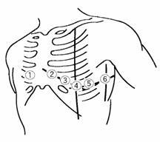  Грудные отведения обознач аются  буквой V.
5. | Снять милливольт (МВ, mV), что обозначает провести калибровку. Напряжение в 1 mV должно давать отклонение пера на 1 см. Это делается для того, чтобы сравнить ЭКГ-ленты, снятые у одного и того же пациента на других аппаратах.  Приступить к записи ЭКГ. Следить, чтобы после  записи любого отведения ручка «Запись»  становилась в положение «выкл.», после чего  переключатель устанавливается в следующее  положение. Съемку производят при скорости 50 мм (mm/s). В пределах одного отведения снимается 5-6 комплексов. Если м/с заметила нарушение ритма, то снимается 10-15 комплексов на скорости 25 мм/с и делается отметка на ЭКГ-ленте об изменении скорости съемки. | При стандартных отведения снятие  ЭКГ осуществляется при спокойном дыхании, затем III отведение повторно записывается на вдохе, после этого, производится запись усиленных отведений.  Обеспечить четкое и правильное  выполнение процедуры.
III. Завершение процедуры.
1. | Закончив запись переключатель отведений надо  поставить в положение «о».
2. | Снимите с пациента электроды. Удалите сухой  салфеткой остатки геля. | Обеспечить внимательное отношение к пациенту.
3. | В зависимости от изменений на ЭКГ пациенту:  1. предлагается одеться и пройти на прием к врачу;  2. приглашается врач и решается вопрос о  необходимости транспортировки в стационар | Обеспечить своевременную  диагностику заболевания.
4. | На элекрокардиологической ленте указывается:  Порядковый номер ЭКГ  ФИО пациента, возраст, дата.
5. | Производится запись в регистрационном журнале  1) Порядковый номер  2) ФИО, возраст пациента.  3) Диагноз указанный в направлении. | Обеспечить отметку в журнале о  выполнение процедуры.
6. | Вымыть и высушить руки. Обеспечить правила личной гигиены.  Медсестре сделать отметку в документации о выполненной процедуре.

Участок (точка) поверхности тела, на которую накладывается электрод, называется позицией электрода.
Отведение - это способ выявления разности потенциалов между 2-я участками тела.
Отведения классифицируют на однополюсные и двухполюсные.
Двухполюсные регистрируют изменение разности потенциалов между 2-я точками тела, однополюсные отражают разность потенциалов какого либо участка тела и потенциала, постоянного по величине, условно принятого за нуль.
Для создания нулевого потенциала применяют объединенный электрод Вильсона (индифферентный), образуемый при соединении (через сопротивления) трех конечностей - правая и левая рука, и левая нога.
Обычно регистрируют 12 отведений: 3-и стандартных конечностных (I, II, III)
3-и усиленных конечностных (aVR aVL aVF) и 6-ть грудных однополюсных отведений (V1, V2,V3,V4,V5,V6).
В.Эйнтховен в 1908г. предложил снятие стандартных (I, II, III) отведений. Усиленные отведения от конечностей были предложены Е.Голдбергером (1942 г.) Это однополюсные отведения. Применяют 3-и усиленных отведения от конечностей: от правой руки(aVR) от левой руки(aVL) и от левой ноги(aVF).
( augmented - усиленный right - правый left-левый foot - нога)
Шесть отведений от конечностей дают возможность регистрировать ЭДС во фронтальной плоскости.
Грудные отведения были предложены Вильсоном и являются однополюсными. Обозначаются Vi. Обычно грудных отведений регистрируется 6-ть (V1,V2,V3,V4,V5,V6). Возможно и большее количество грудных электродов для определенных методик обследования пациента.
Кратко повторим порядок записи ЭКГ:
• подготовить больного, заземлить аппарат;
• наложить электроды;
• включить питание;
• записать контрольный милливольт;
• записать последовательно 12 отведений по 4—5 комплексов;
• записать контрольный милливольт;
• обесточить аппарат, снять электроды;
• подписать кардиограмму.

ЗАКРЕПЛЕНИЕ ИЗЛОЖЕННОГО МАТЕРИАЛА

- Где находится синусовый узел?
- Является ли бессознательное состояние противопоказанием к съемке ЭКГ?
- Назовите порядок наложения электродов на конечности.
- Где располагаются грудные отведения?
- С какой скоростью проводится съемка ЭКГ при аритмиях?

ЗАДАНИЕ НА ДОМ
- Э. В. Смолева «Сестринское дело в терапии с курсом ПМСП», 2015г., Ростов-на-Дону, стр. 86-89;

